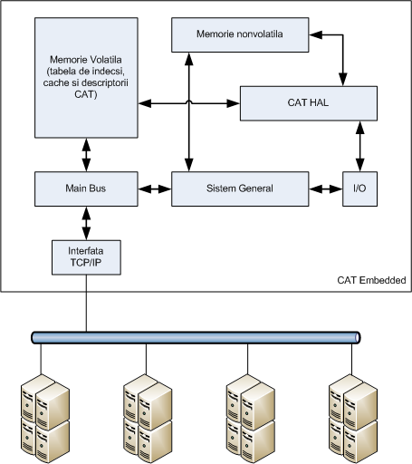

Dispozitivul CAT Embedded va juca rolul de hypervisor si de accelerator de paralelizare. Datorita modulul in care va fi proiectat si construit, acest dispozitiv va fi rackabil peste orice infrastructura de servere existenta, oferind acestora servicii de hypervisor si calcul paralel dedicate.

Componentele dispozitivului CAT Embedded:

- memoria non-volatila va permite stocarea structurilor de date, a descriptorilor CAT si HAL pe termen lung, a listelor de indecsi pentru arborii de cautare/clasificare;
- memoria volatila va oferi acces rapid la listele de indecsi, descriptori si cache pe termen scurt;
- Sub-componenta "Sistem General" se refera la arhitectura de tip CISC/RISC care va facilita comunicarea si executia serviciilor de retea necesare functionarii dispozitivului;
- CAT HAL (CAT Hardware Accelerator) va fi o componenta specifica, special proiectata si construita pentru a servi scopului functional al acestuia.

Functionalitati integrate la nivelul CAT Embedded:

- Servicii de caching pentru serverele web ce vor implementa functionalitatile de desktop virtual. Prin caching extern serverelor, se va putea implementa un mecanism de load balancing si distribuire efort pe multiple masini pentru acelasi spatiu virtual de utilizator sau grup utilizatori;
- Servicii de indexare cu cautare rapida pe partitionare spatiala binara. Prin externalizarea functiilor de cautare se va putea implementa un model de "shared memory" distribuit pe multiple masini de calcul;
- Optimizare algoritmica. Algoritmii generici de procesare bulk de date vor putea fi externalizati pentru o mai buna distributie de task-uri pe servere. Impreuna cu serviciul de indexare si caching, algoritmii vor putea fi implementati la nivelul oricarui nod de calcul, nu neaparat pe masina unde rezultatele algoritmului sunt cerute;
- Servicii de hypervisor. Dispozitivul va fi rackabil peste orice infrastructura existenta de calcul, cu mentiunea ca serverele vor trebui configurate in mod specific pentru a putea interactiona cu dispozitibul CAT Embedded. Acest lucru face posibila configurarea unui cluster de virtualizare spatii de lucru si translatare aplicatii la costuri competitive;
- Accelerare hardware. Componenta CAT HAL va permite paralelizarea algoritmilor. Chipsetul dedicat va fi configurat prin descriptori stocati la nivelul memoriei non-volatile, structura interna de calcul putand practic fi reconfigurata de ori cate ori este necesar. Algoritmi precum cautarea binara, sortare pe seturi foarte mari de date, calcul matriceal pe vectori foarte lungi, retele neuronale si algoritmi de predictie cu ramificatii multiple vor beneficia de aceasta capacitatea de optimizare in hardware.

Datorita scopului si al modulul de realizare, dispozitivul CAT Embedded nu va fi un simplu sistem de calcul, ci va necesita integrarea tehnologiilor actuale intr-o configuratie de calcul noua, din care software-ul realizat specific pentru acest dispozitiv nu va putea fi separat ca entitate de hardware-ul aferent, formand o entitate unitara.

